Приложение № 2
к протоколу заседания Правительства Ростовской области
от 16.11.2016 № 45

ПЕРЕЧЕНЬ
рекомендаций Правительства Ростовской области по вопросу
«Об основных направлениях развития системы дополнительного образования детей в Ростовской области в рамках плана мероприятий на 2015-2020 годы по реализации Концепции развития дополнительного образования детей»

1. Рекомендовать главам местных администраций муниципальных образований Ростовской области:

1.1. Организовать работу по внедрению с 01.01.2018 в муниципальных образовательных организациях профессионального стандарта «Педагог дополнительного образования детей и взрослых», утвержденного приказом Министерства труда и социальной защиты Российской Федерации от 08.09.2015 № 613н.

1.2. В срок до 31.12.2020 обеспечить охват детей в возрасте от 5 до 18 лет дополнительными общеобразовательными программами не менее 75% от общего числа детского населения в муниципальном образовании.

1.3. В срок до 31.12.2020 обеспечить повышение квалификации педагогов дополнительного образования детей муниципальных образовательных организаций в соответствии с нормами действующего законодательства.

Начальник отдела по обеспечению деятельности  Правительства Ростовской области | 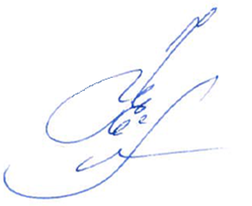 | Н.Ф. Ефремова

